Инструкция для студентов по получению доступа к сети Internet
в компьютерных аудиториях в УЛК г. Новополоцка
Полоцкого государственного университета
1. Перейдите по ссылке https://mail.google.com и авторизуйтесь, используя свои учетные данные от сервиса Google Classroom. Подробнее о получении своих учетных данных можно прочитать перейдя по этой ссылке.
2. Нажмите на иконку «Настройки» в форме шестеренки и выберите в выпадающем меню пункт «Настройки», как это показано на рисунке 1.
Рисунок 1. Пункт меню «Настройки»
3. В открывшемся меню настроек выберете пункт «Пересылка и POP/IMAP». На открывшейся странице найдите параметр «Доступ по протоколу IMAP» и поставьте переключатель на пункт «Включить IMAP». После этого нажмите в нижней части страницы кнопку «Сохранить изменения». Настройки должны выглядеть как это показано на рисунке 2.
Рисунок 2. Настройка доступа по протоколу IMAP
4. Перейдите по ссылке https://myaccount.google.com/security и промотайте в низ страницы, до пункта меню «Ненадежные приложения». Поставьте переключатель в правой положение, как это показано на рисунке 3. Ненадежные приложения должны быть разрешены.
Рисунок 3. Разрешение ненадежных приложений
5. На этом необходимые настройки заканчиваются. Теперь вы можете использовать свои учетные записи Google Classroom для доступа к сети Internet в компьютерных аудиториях университета, как это показано на рисунке 4.
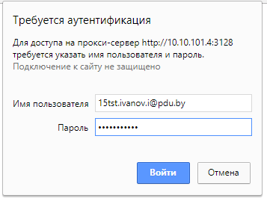
Рисунок 4. Пример ввода учетных данных учащегося для доступа к сети Internet
При правильном заполнении полей, вы получите доступ к сети Internet.

